Flowchart Program

Minggu VI



Nama : Nur Rahmat Ramdhan

NIM : E41220483

Prodi : Teknik Informatika Internasional

Kata Pengantar

Puji syukur kita panjatkan kehadirat Allah Swt. yang telah memberikan rahmat dan hidayah-Nya sehingga saya dapat menyelesaikan tugas yang berjudul “ Flowchat Program Minggu VI” ini tepat pada waktunya.

Adapun tujuan dari penulisan dari laporan ini adalah untuk memenuhi tugas pada mata kuliah Logika Algoritma. Selain itu, laporan ini juga bertujuan untuk menambah wawasan.

Terlebih dahulu, saya mengucapkan terima kasih kepada pengajar yang telah memberikan tugas ini sehingga dapat menambah pengetahuan dan wawasan sesuai dengan bidang studi yang saya tekuni ini.

Saya juga mengucapkan terima kasih kepada semua pihak yang tidak dapat saya sebutkan semua, terima kasih atas bantuannya sehingga sehingga saya dapat menyelesaikan tugas ini

Kemudian, saya menyadari bahwa tugas yang saya tulis ini masih jauh dari kata sempurna. Oleh karena itu, kritik dan saran yang membangun kami butuhkan demi kesempurnaan laporan ini.

Pendahuluan

Latar belakang

Flowchart atau bagan alir adalah bagan (chart) yang menunjukan alir (flow) di dalam program atau prosedur sistem secara logika. Bagan alir digunakan terutama untuk alat bantu komunikasi dan untuk dokumentasi (Hartono, 2005). Flowchart merupakan penyajian yang sistematis tentang proses dan logika dari kegiatan penanganan informasi atau penggambaran secara grafik dari langkah-langkah dan urut-urutan prosedur dari suatu program. Bagan alir (flowchart) adalah bagan (chart) yang menunjukkan alir (flow) di dalam program atau prosedur sistem secara logika. Bagan alir digunakan terutama untuk alat bantu komunikasi dan untuk dokumentasi (Rejeki & Tarmuji, 2013). Dengan ini menunjukkan bahwa pemahaman tentang flowchart dan algoritma ini sangat mendasar dan dibutuhkan penyampaian yang menarik untuk mendapatkan daya serap dari siswa yang bagus dan sesuai harapan

Rumusan masalah

1. Apa pengertian flowchart?
2. Apa jenis flowchart?
3. Apa macam macam symbol flowchart?
4. Bagaimana cara mengimplementasikan flowchart?
5. Mengapa menggunakan flowchart?

Tujuan

Mampu menggunakan dan memahami flowchart

Hasil Kerja

Landasan Teori

Pengertian flowchart

Flowchart atau bagan alur adalah diagram yang menampilkan langkah-langkah dan keputusan untuk melakukan sebuah proses dari suatu program. Setiap langkah digambarkan dalam bentuk diagram dan dihubungkan dengan garis atau arah panah.

Flowchart berperan penting dalam memutuskan sebuah langkah atau fungsionalitas dari sebuah proyek pembuatan program yang melibatkan banyak orang sekaligus. Selain itu dengan menggunakan bagan alur proses dari sebuah program akan lebih jelas, ringkas, dan mengurangi kemungkinan untuk salah penafsiran. Penggunaan flowchart dalam dunia pemrograman juga merupakan cara yang bagus untuk menghubungkan antara kebutuhan teknis dan non-teknis.

Sebelum lanjut saya mau memberitahu sesuatu nih, kamu dapat memperdalam pengetahuan kamu mengenai flowchart di Dicoding loh. Materi ini dapat kamu temukan dan kamu pelajari di [Memulai Dasar Pemrograman untuk Menjadi Pengembang Software](https://www.dicoding.com/academies/237).

Fungsi flowchart

Fungsi utama dari flowchart adalah memberi gambaran jalannya sebuah program dari satu proses ke proses lainnya. Sehingga, alur program menjadi mudah dipahami oleh semua orang. Selain itu, fungsi lain dari flowchart adalah untuk menyederhanakan rangkaian prosedur agar memudahkan pemahaman terhadap informasi tersebut.

Jenis flowchart

Flowchart sendiri terdiri dari lima jenis, masing-masing jenis memiliki karakteristik dalam penggunaanya. Berikut adalah jenis-jenisnya:

1. **Flowchart dokumen**  
   Pertama ada flowchart dokumen (*document flowchart*) atau bisa juga disebut dengan *paperwork flowchart*. Flowchart dokumen berfungsi untuk menelusuri alur form dari satu bagian ke bagian yang lain, termasuk bagaimana laporan diproses, dicatat, dan disimpan.
2. **Flowchart program**  
   Selanjutnya kita akan membahas flowchart program. Flowchart ini menggambarkan secara rinci prosedur dari proses program. Flowchart program terdiri dari dua macam, antara lain: flowchart logika program (*program logic flowchart*) dan flowchart program komputer terinci (*detailed computer program flowchart*).
3. **Flowchart proses**  
   Flowchart proses adalah cara penggambaran rekayasa industrial dengan cara merinci dan menganalisis langkah-langkah selanjutnya dalam suatu prosedur atau sistem.
4. **Flowchart sistem**  
   Yang keempat ada flowchart sistem. Flowchart sistem adalah flowchart yang menampilkan tahapan atau proses kerja yang sedang berlangsung di dalam sistem secara menyeluruh. Selain itu flowchart sistem juga menguraikan urutan dari setiap prosedur yang ada di dalam sistem.
5. **Flowchart skematik**  
   Terakhir ada flowchart skematik. Flowchart ini menampilkan alur prosedur suatu sistem, hampir sama dengan flowchart sistem. Namun, ada perbedaan dalam penggunaan simbol-simbol dalam menggambarkan alur. Selain simbol-simbol, flowchart skematik juga menggunakan gambar-gambar komputer serta peralatan lainnya untuk mempermudah dalam pembacaan flowchart untuk orang awam.

Simbol flowchart

Pada dasarnya simbol-simbol dalam flowchart memiliki arti yang berbeda-beda. Berikut adalah simbol-simbol yang sering digunakan dalam proses pembuatan flowchart.  
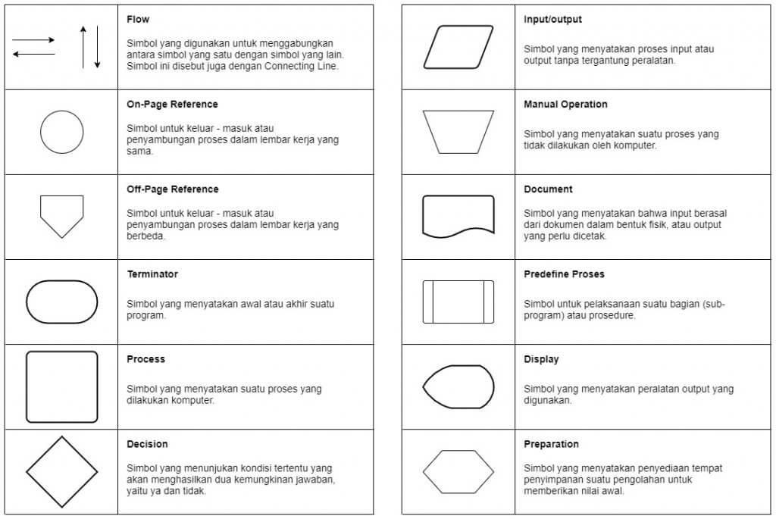

Simbol-simbol di atas memiliki jenis dan fungsi yang berbeda-beda. Ada yang berfungsi untuk menghubungkan satu simbol dengan simbol lainnya seperti simbol flow, on-page dan off-page reference. Selain itu ada juga simbol yang berfungsi untuk menunjukan suatu proses yang sedang berjalan, dan yang terakhir terdapat simbol yang berfungsi untuk memasukan input dan menampilkan output.

<https://www.dicoding.com/blog/flowchart-adalah/>

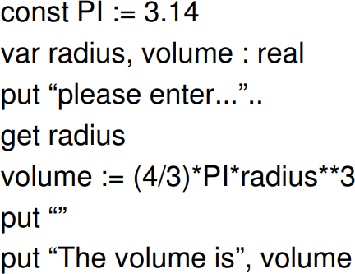 taks 1



Task 2

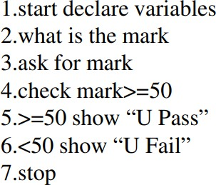flow chart

Task 3

Create program flowchart for determine the greatest value from the integer number



Task 4

1. Start
2. Read situasi
3. Apakah suara bel?
4. Jika yes, membuka dan memeriksa siapa yang berada didepan pintu
5. Jika no, apakah suara telepon?
6. Jika yes, angkat dan menjawab telepon
7. Jika no, apakah suara alarm?
8. Yes, memeatikan alarm or mendengar alarm
9. Stop



Kesimpulan

Flowchart adalah diagram yang menampilkan langkah-langkah atau fungsionalitas dari sebuah proyek pembuatan program yang melibatkan banyak orang sekaligus. Sebuah program akan lebih jelas, ringkas, dan mengurangi kemungkinan untuk salah penafsiran. Penggunaan flowchart dalam dunia pemrograman juga merupakan cara yang bagus untuk menghubungkan antara kebutuhan teknis dan non-teknis. Materi ini dapat memperdalam pengetahuan kamu mengenai flowchart di Dicoding loh. Flowchart ini menggambarkan secara rinci prosedur dari proses program.

Flowchart sistem adalah flowchart yang menampilkan tahapan atau proses kerja yang sedang berlangsung. Simbol-simbol, flowchart skematik juga menggunakan gambar-gambar komputer serta peralatan lainnya untuk mempermudah dalam pembacaan flowchart.